**期中检测卷**

一、填一填。(8、9题每题3分，其余每空1分，共28分)

1．63÷7＝(　　)读作：(　　 　　)，63是(　　　)，(　　)是商。

2．用六九五十四写两道乘法算式和两道除法算式：

(　　　　　　　　　　　　　　　　　　　　　　　　)。

3．在计算42－18÷6时，要先算(　　)法，再算(　　)法。

4．在有小括号的加、减、乘、除混合算式里要先算(　　　)里面的，再算(　　　)外面的。

5．摆一个正方形要用4根同样长的小棒，摆5个不相连的正方形要用(　　)根小棒，有32根小棒可以摆(　　)个这样的正方形。

6．把下列算式按得数从大到小排列。

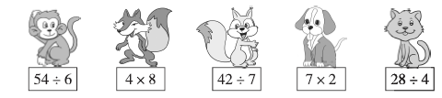

(　　　　)＞(　　　　)＞(　　　　)＞(　　　　)＞(　　　　)

7．在(　　)里填上合适的数。

6×(　　)＝36　　　　49÷(　　)＝7　　　　(　　)÷9＝8

9×(　　)＝63 64÷(　　)＝8 (　　)÷5＝6

8．下列现象是平移的在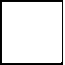里画“C:\Users\zhidewenhua\Desktop\屈梁柱课件\典中点二数下R\P97.tif”，是旋转的在里画“○”。

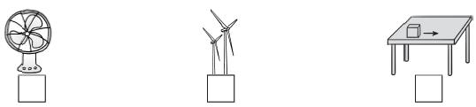

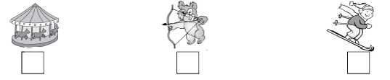

9．下列图形是轴对称图形的有(　　　　　　)。(填序号)

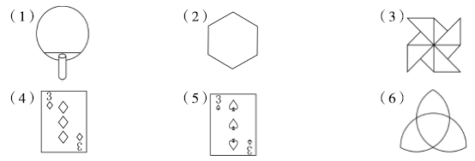

二、我是小法官。(对的画“√”，错的画“×”)(每题1分，共5分)

1.画“正”字统计五月份的天气情况，一个“正”字代表一天，(　　)

2．用卷笔刀削铅笔是旋转现象。 (　　)

3．把36个羽毛球装在4个盒子里，每盒装9个。 (　　)

4．计算4×9－36时按从左往右的顺序计算。 (　　)

5．计算24÷6＝？时，用的口诀是六七四十二。 (　　)

三、选一选。(填序号)(每题1分，共5分)

1．下列是平均分的是(　　)。

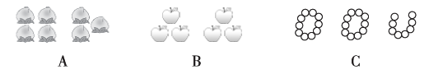

2．下面的算式中结果是8的是(　　)。

A．60－32÷4 B．17－40÷8 C．(38＋26)÷8

3．被除数是8的算式是(　　)。

A．16÷8＝2 B．24÷3＝8 C．8÷2＝4

4．要想得到左边的图案，应该将正方形的纸按(　　)方式剪掉涂色部分。

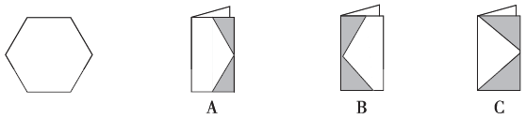

5．下列图案中是轴对称图形的是(　　)。

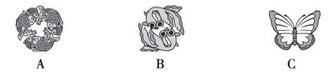

四、我会算。(26分)

1．直接写得数。(每题1分，共8分)

81÷9＝ 78＋19＝ 72÷8＝ 8×7＝

42÷7＝ 64÷8＝ 40－16＝ 9×3＝

2．计算下面各题。(每题3分，共18分)

　45＋5×9　　　　　　　(34＋29)÷9　　　　　　　54－42÷6

＝ ＝ ＝

＝ ＝ ＝

　100－29＋28 　 48÷(4×2) 　64÷8÷2

＝ ＝ ＝

＝ ＝ ＝

五、下面是星星调查的二(1)班同学的牙齿健康情况。(每题2分，共6分)

1．根据记录情况填写下表。

|  |  |  |  |  |
| --- | --- | --- | --- | --- |
| 牙齿情况 | 没有蛀牙 | 1颗蛀牙 | 2颗蛀牙 | 3颗蛀牙 |
| 人数 |  |  |  |  |

2．有蛀牙的有(　　)人，二(1)班一共有(　　)人。

3．请你对保护牙齿健康提出建议？

六、看图列式计算。(每题4分，共8分)

1．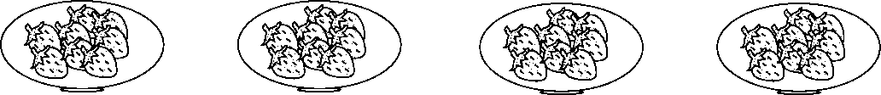

×＝　 　×＝

÷＝ ÷＝

2. 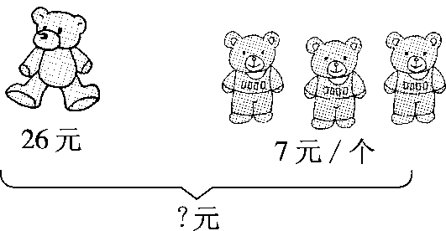

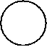

＝

＝(元)

七、解决问题。(3题12分，其余每题5分，共22分)

1．东东和欢欢写大字比赛。东东上午写了19个大字，下午他们写得同样多。

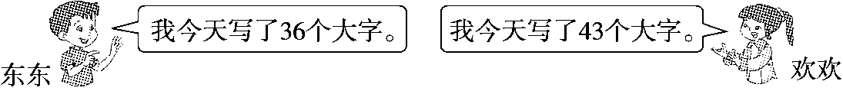

欢欢上午写了多少个大字？

2．王老师本来准备买8支钢笔作为奖品发给同学们。你认为他该怎样买？

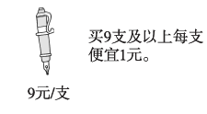

3．购物。

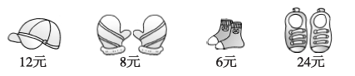

1. 买6双袜子，付出50元，应该找回多少钱？
2. 妈妈买了3副手套和1双鞋子共多少钱？
3. 国庆节那天妈妈买8双袜子花了40元，每双袜子便宜多少钱？

**答案**

一、1.9　63除以7等于9　被除数　9

2．6×9＝54　9×6＝54　54÷6＝9　54÷9＝6

3．除　减

4．小括号　小括号　　5．20　8

6．4×8＞7×2＞54÷6＞28÷4＞42÷7

7．6　7　72　7　8　30

8．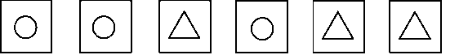

9．(1)(2)(6)

二、1.×　2.√　3.×　4.√　5.×

三、1.B　2.C　3.C　4.A　5.C

四、1.9　97　9　56　6　8　24　27

2．　45＋5×9　　　　　(34＋29)÷9

＝45＋45 ＝63÷9

＝90 ＝7

　54－42÷6 　 100－29＋28

＝54－7 ＝71＋28

＝47 ＝99

　48÷(4×2) 　 64÷8÷2

＝48÷8 ＝8÷2

＝6 ＝4

五、1. 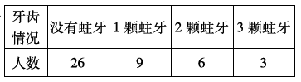

2．18　44

3．(答案不唯一)　少吃甜品，注意牙齿的卫生。

六、1.4×8＝32　8×4＝32　32÷4＝8　32÷8＝4

2．　26＋7×3

＝26＋21

＝47

七、1.东东下午：36－19＝17(个)

欢欢上午：43－17＝26(个)

2．8×9＝72(元)　9－1＝8(元)

72÷8＝9(支)　买9支钢笔

3．(1)6×6＝36(元)　50－36＝14(元)

(2)3×8＋24＝48(元)

(3)40÷8＝5(元)　6－5＝1(元)